

User Manual
โครงการพัฒนาระบบบริหารจัดการและติดตามสำนวนคดีการทุจริตและประพฤติมิชอบในภาครัฐ
Electronic Case Management Intelligence System
Install

Version: 1.0
Project Code: SCT01P26
Prepared by | Reviewed by | Approved by
บันทึกการแก้ไข
No. | Version | Description | Start Date | Refer Doc. No.
1 | 1.0 | สร้างเอกสาร | 31/03/2026

สารบัญ
หัวข้อเรื่อง หน้า
1. คำนำ (Introduction) 5
1.1 จุดประสงค์ (Purpose) 5
1.2 เอกสารอ้างอิง (Reference) 5
1.3 ผู้พิจารณา (Intended Audience) 5
2. ภาพรวมของระบบ (System Context) 6
2.1 สถาปัตยกรรมของระบบ (System Architecture) 6
2.2 ข้อจำกัด (Constraints) 7
2.3 สภาพแวดล้อมของการทำงาน (Work Environment) 7
3. การใช้งานระบบ (User Guide / Operating Instructions) 8

1. คำนำ (Introduction)

1.1 จุดประสงค์ (Purpose)
เอกสารฉบับนี้จัดทำขึ้นเพื่อให้ผู้ใช้งานสามารถทำความเข้าใจการใช้งานระบบบริหารจัดการและติดตามสำนวนคดีการทุจริตและประพฤติมิชอบในภาครัฐ (Electronic Case Management Intelligence System) ได้อย่างถูกต้องและมีประสิทธิภาพ โดยมีวัตถุประสงค์ดังต่อไปนี้:
- เพื่ออธิบายขั้นตอน วิธีการใช้งาน ฟังก์ชัน และคุณลักษณะของระบบหรือผลิตภัณฑ์อย่างละเอียด
- เพื่อช่วยให้ผู้ใช้สามารถติดตั้ง ตั้งค่า และใช้งานได้ด้วยตนเองโดยไม่เกิดข้อผิดพลาด
- เพื่อให้ผู้ใช้เข้าใจแนวทางการแก้ไขปัญหาพื้นฐาน (troubleshooting) ที่อาจเกิดขึ้นระหว่างการใช้งาน
- เพื่อเป็นเอกสารอ้างอิงสำหรับการฝึกอบรม หรือการสนับสนุนด้านเทคนิคในอนาคต
- เพื่อเพิ่มประสิทธิภาพและความพึงพอใจของผู้ใช้ ด้วยการสื่อสารข้อมูลอย่างชัดเจนและเข้าใจง่าย

1.2 เอกสารอ้างอิง (Reference)
- SCS0324 - SRS Install – 250115

1.3 ผู้พิจารณา (Intended Audience)
No. | Name | Responsibility
1 |  | SCS (Overview)
2 |  | SCS (Overview)

2. ภาพรวมของระบบ (System Context)

2.1 สถาปัตยกรรมของระบบ (System Architecture)
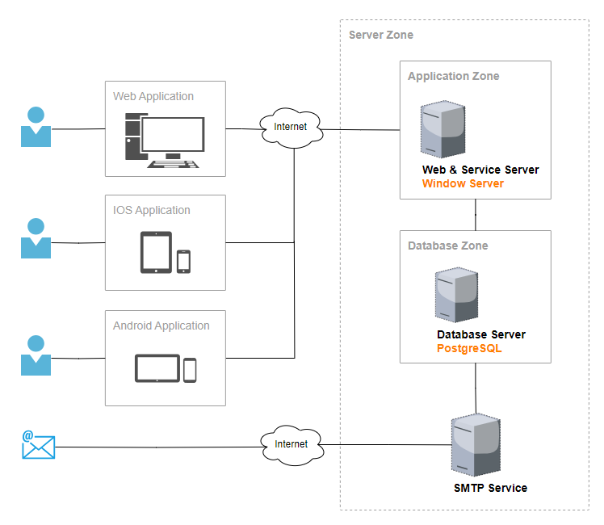
รูปที่ 1 สถาปัตยกรรมของระบบ

คุณสมบัติของระบบบริหารจัดการและติดตามสำนวนคดีการทุจริตและประพฤติมิชอบในภาครัฐ (Electronic Case Management Intelligence System) ประกอบด้วยการปรับปรุง 5 แพลตฟอร์มหลักได้แก่ Web Application, Mobile Application, Cloud Platform, API Services และ Data Integration

2.2 ข้อจำกัด (Constraints)
- ข้อจำกัดของ Applications โครงการนี้

2.3 สภาพแวดล้อมของการทำงาน (Work Environment)
No. | Web & Service Server | Requirement
1 | Server Operating System
2 | Development Tools
3 | Web Server
No. | Database Server | Requirement
1 | Server Operating System
2 | Database
No. | Client Workstation Software | Requirement
1 | Operating System
2 | Web Browser

3. การใช้งานระบบ (User Guide / Operating Instructions)

